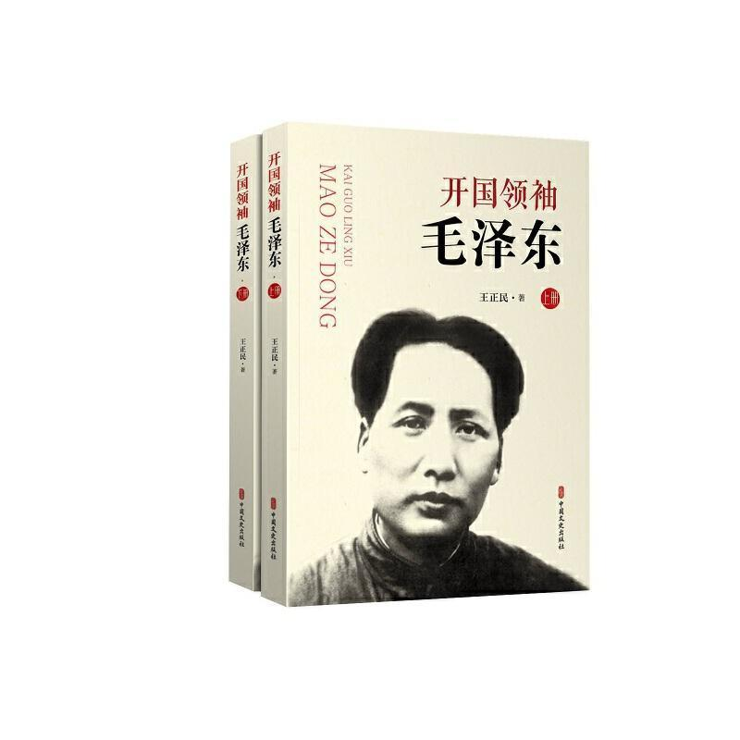

### **基本信息**

书名：开国领袖毛泽

定价：56.00元

作者：王正民

出版社：中国文史出版社

日期：2021-01

ISBN：9787520520249

页码：651

装帧：平装

开本：16开

**内容简介**

《开国领袖毛泽东（套装上下册）》以时间为主线，以图文并茂的方式，用大量的史实记述了毛 泽东在民主革命时期对中国革命的巨大贡献，展现了其为建立新中国所进行的艰苦卓绝的探索与开拓和其叱咤风云的领袖风采和英雄气概。

**目 录**

  “孩儿立志出乡关”／1

党的主要刨建人／44

提出“枪杆子里面出政权”／76

“八七会议”语惊四座／90

遵义古城拨航向／235

 “为争兵权”／285

 全民抗战／327

 开展延安整风／408

 运筹帷幄出奇兵／475

召开七届二／632

 进京赶考／635

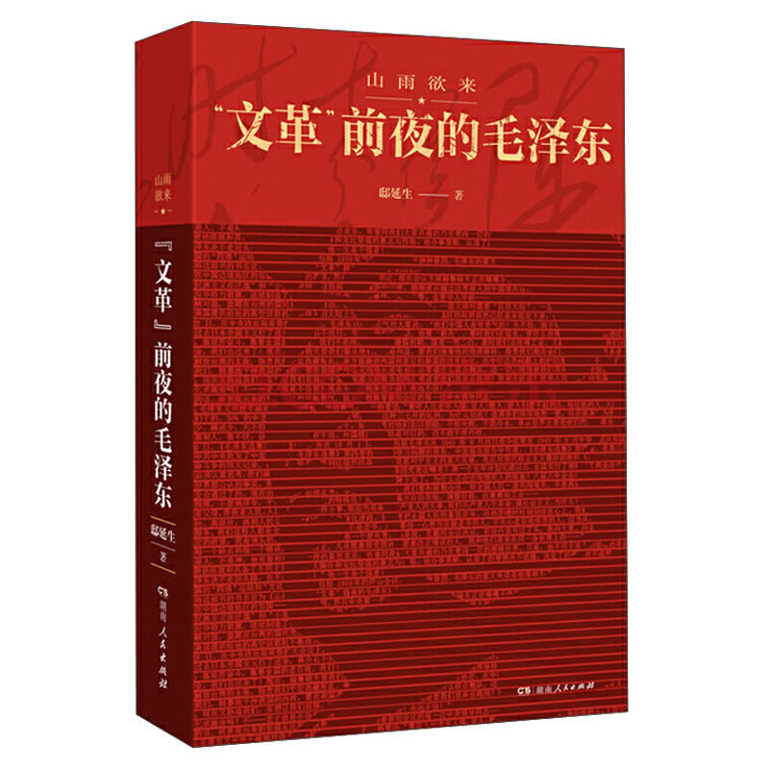

### **基本信息**

书名：山雨欲来:“文革”前夜的毛泽东

定价：98元

作者：[邸延生](https://book.jd.com/writer/%E9%82%B8%E5%BB%B6%E7%94%9F_1.html" \t "https://item.jd.com/_blank)

出版社：[湖南人民出版社](https://book.jd.com/publish/%E6%B9%96%E5%8D%97%E4%BA%BA%E6%B0%91%E5%87%BA%E7%89%88%E7%A4%BE_1.html" \o "湖南人民出版社" \t "https://item.jd.com/_blank)

出版日期：2020-07

ISBN：9787556119400

页码：612

装帧：平装

开本：16开

**内容简介**

本书详细地记述了带领全国人民战胜包括3年困难时期在内的各种困难的历史进程，生动地描绘了在靠前和靠前风云变幻中淡定自若的智慧和风采，详略得当宜地刻画了毛 泽 东为国是、民生和政局殚精竭虑的忧劳和机变，客观地交代了中央领导层在那一时期一系列的思想斗争及其由来，烘托出“文 革”前夜的历史气氛确然是山雨欲来风满楼。全书采取了实事求是的写作态度，不为尊者讳，呈现出真实的历史风貌。

**目录**

序 / 01   
第一篇 面对困难，奋力挽狂澜  
第二篇 动员全党调查研究，认真纠正“共产风”   
第三篇 四海翻腾云水怒，国内外形势多变幻  
第四篇 吸取苏联被赫鲁晓夫篡夺权力的教训  
第五篇 东风吹战鼓擂，世界革命风起云涌  
后 记

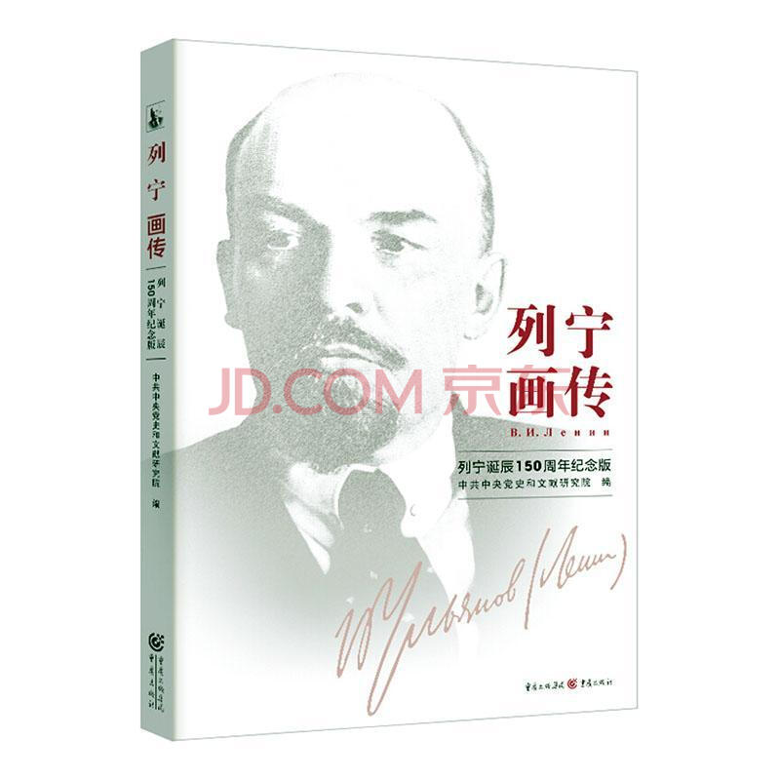

**基本信息**

# 书名：列宁画传

作者: 中央文献研究院

出版社: [重庆出版社](http://search.dangdang.com/?key3=%CB%AE%C0%FB%CB%AE%B5%E7%B3%F6%B0%E6%C9%E7&medium=01&category_path=01.00.00.00.00.00" \t "http://product.dangdang.com/_blank)

出版时间:2020-04

定价:78

ISBN:9787229149949

开本:16

页码：276

装订:平装

**内容介绍**

2020年4月22日是列宁诞辰150周年。为纪念这位伟大的无产阶级革命导师，中共中央党史和文献研究院对2012年版的《列宁画传》进行了全面的修订和大量的增补，编成了这本全新的《列宁画传》（列宁诞辰150周年纪念版）。本书全彩印刷，以文为经，以图为纬，经纬交织，图文互补，以丰富确凿的史实、完整合理的结构、简洁流畅的表述和生动活泼的形式，向广大读者讲述了列宁的故事，回溯列宁从事斗争的峥嵘岁月，回到列宁主义如日初升的地方，去真切地了解和感悟这位革命导师的实践经历、理论成就和精神境界。

**作者**

本书由中共中央党史和文献研究院编纂，韦建桦任主编。

韦建桦，译审、教授，原中央编译局局长，党的十五大、十六大和十七大代表；第九届和第十届全国政协委员，第十一届、第十二届全国政协常委；中央马克思主义理论研究和建设工程咨询委员会委员，国际马恩基金会（IMES）《马恩全集》历史考证版（MEGA）咨询委员会委员，中国马克思恩格斯研究会会长。他长期从事马克思主义经典著作的编译和研究工作。参与编译《马恩全集》中文第二版（七十卷本）和《列宁全集》中文第二版增订版（七十卷本），主持编译《马恩选集》中文第三版（四卷本）等。在中央组织实施的马克思主义理论研究和建设工程中，任马克思主义经典作家重要著作译文审核和校订课题组首席专家，主编十卷本《马恩文集》和五卷本《列宁专题文集》。

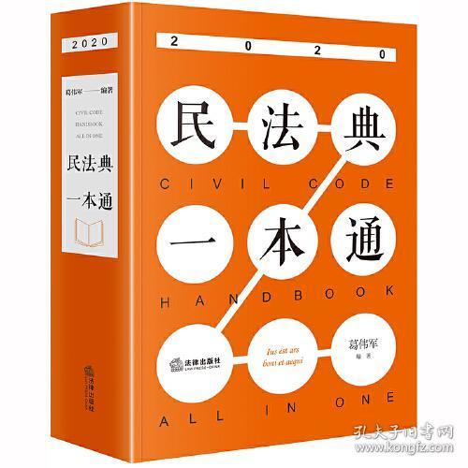

**基本信息**

书名： 民法典一本通（2020）

作者:葛伟军

出版社:[法律出版社](http://search.dangdang.com/?key3=%B1%B1%D4%C0%CE%C4%D2%D5%B3%F6%B0%E6%C9%E7&medium=01&category_path=01.00.00.00.00.00" \t "http://product.dangdang.com/_blank)

出版时间:2020-01

定价:186

ISBN:9787519747473

页码：428

开本:16

装订:平装

**内容介绍**

本书以民法典的结构为基础，按照总则、物权、合同、人格权、婚姻家庭、继承、侵权责任的体系编排。在体例上以民法典的条文为主线，摘编关联法律、司法解释及解释性文件、行政法规及部门规章，并以相关案例为实证，逻辑清晰。  
　　本书在民法典每个条文之下，用注释的方法分类摘编相关规范性文件。特别是本书纳入了*人民法院发布的指导案例、公报案例和典型案例，全面体现了法律在司法实践中的具体适用，实用性强。  
　　本书共收录法律121部，司法解释及解释性文件365件，行政法规及部门规章132部，指导案例45个，公报案例546个，典型案例208个。  
一册在手　民法无忧

**目录**

第一编　总　则  
第一章　基本规定 5  
第一条　【立法目的】 5  
第二条　【调整范围】 5  
第三条　【民事权益受法律保护】 5  
第四条　【平等原则】 5  
第五条　【自愿原则】 5  
第六条　【公平原则】 5  
第七条　【诚信原则】 6  
第八条　【守法与公序良俗原则】 9  
第九条　【绿色原则】 10  
第十条　【法律适用】 11  
第十一条　【优先适用特别法】 11



**基本信息**

# 书名：大变局下的中国与世界

作者:迟福林

出版社:中国工人出版社

出版时间:2020-06

定价:68

ISBN:9787500873587

页码：301

开本:16

装订:平装

**内容介绍**

当今世界正处于百年未有之大变局。作为新型开放大国和经济转型大国， 中国如何看世界、如何与世界融合发展；处于调整、变化的世界，如何看中国、如何共建开放型经济体系，这是国内外普遍关注的重大问题。面对世界百年未有之大变局，中国以高水平开放推动形成改革发展新布局，不仅对自身中长期发展有着重大影响，而且将给世界经济增长与经济全球化进程带来重大利益和好处。

**目录**

序 言 以高水平开放推动形成改革发展新布局— 迟福林

第一编 百年未有之大变局

第二编 大变局下共建开放型世界经济

第三编 大变局下的中美经贸关系

第四编 大变局下的亚洲经济合作进程

第五编 大变局下扩大开放趋势

第六编 大变局下中国的高质量发展